**Horaires à St Thomas d’Aquin**

* **Ouverture de l’église**

Lundi au vendredi 9h à 19h30

- Accueil par un laïc de 10h à 12h et de 14h30 à 17h

Samedi 8h30 à 12h – 14h30 à 19h30

Dimanche 9h à 12h – 16h à 19h30

* **Messes**

Lundi au vendredi 12h30 (sauf vacances scolaires)

18h30

Samedi 18h30 (messe anticipée)

Dimanche 9h30 (sauf vacances scolaires)

11h

18h30

* **Accueil par un prêtre**

Lundi au samedi 17h à 18h15

**Faire dire une messe**

Est un acte de foi en la puissance salvifique du Christ.

La messe est toujours célébrée pour le salut du monde, mais on peut **recommander une intention particulière** :

* Pour un ou plusieurs défunts
* Pour des personnes vivantes : soi-même, sa famille, ou des amis, un malade…
* Pour la paix, les vocations, l’Église, etc. ….
* Pour un anniversaire particulier, en action de grâces : jubilé de mariage, ou autre évènement…

Merci de vous adresser à l’accueil de la paroisse. Traditionnellement, une offrande est versée à cette occasion, fixée à 18 euros par l’assemblée des évêques.

**Soutenir la paroisse - Denier de l’Église**

Vous pouvez participer :

- **par chèque** avec un bulletin Denier disponible dans l’église à l’ordre de « ADP Paroisse St Thomas d’Aquin »

- **par internet** sur <https://denier.paris.catholique.fr/>

- **en espèces** avec un bulletin Denier également.

- **par prélèvement automatique** en remplissant un bulletin spécifique à remettre daté, signé et avec votre RIB*. Un reçu fiscal vous sera envoyé.*

**"*Ne crains pas !***

***Je suis ton Dieu,***

***C’est moi qui t’ai choisi,***

***Appelé par ton nom.***

***Tu as du prix à mes yeux,***

***Et je t’aime !***

***Ne crains pas,***

***Car je suis avec toi* *!"***

***(Livre d’Isaïe, 43)***

Place Saint-Thomas d’Aquin – 75007 Paris – 01 42 22 59 74

[question@eglisesaintthomasdaquin.fr](mailto:question@eglisesaintthomasdaquin.fr) –[www.eglisesaintthomasdaquin.fr](http://www.eglisesaintthomasdaquin.fr)

**2024 – 2025 Paroisse Saint-Thomas d’Aquin ACCUEIL**

Place Saint-Thomas d’Aquin – 75007 Paris – 01 42 22 59 74

[question@eglisesaintthomasdaquin.fr](mailto:question@eglisesaintthomasdaquin.fr) –[www.eglisesaintthomasdaquin.fr](http://www.eglisesaintthomasdaquin.fr)

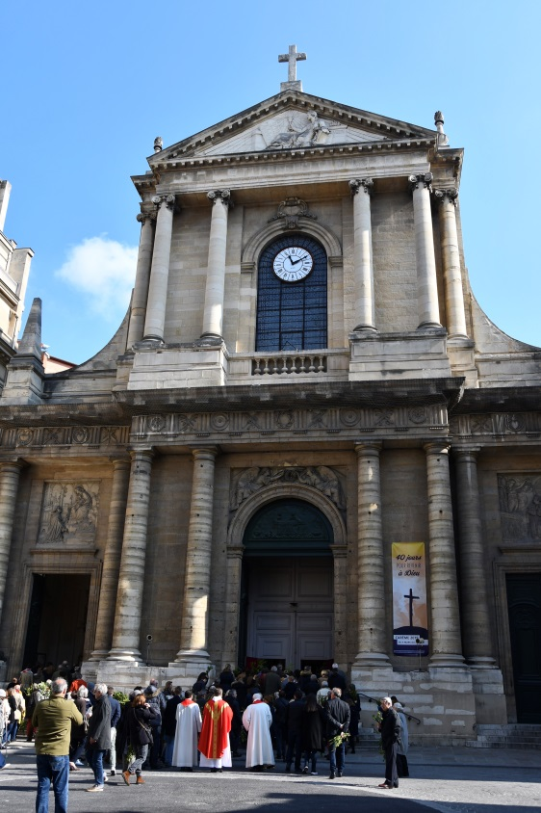

**BIENVENUE   
À   
SAINT-THOMAS D’AQUIN !**

**SOYEZ LE/LA BIENVENU(E) DANS LA MAISON DE DIEU !**

**Entre 12h30 et 14h30 :**

* **Messe à** **12h30 du lundi au vendredi** *(sauf vacances scolaires)*
* **L’église reste ouverte**, pendant l’heure du déjeuner, **du lundi au vendredi** laissant la possibilité de **visiter** ou de **prier**, ou simplement de **vivre un temps calme** dans le silence.

Une **permanence** est assurée par des bénévoles, auprès desquels vous pourrez vous informer sur la **vie de la paroisse** et sur **ses œuvres d’art.**

**Un prêtre vous accueille,**

Tous les jours, **de 17h30 à 18h30,** dans le bureau d’accueil, près de la sacristie, pour **échanger, partager, prier** avec vous, ou **donner le sacrement du Pardon** *(sauf le samedi).*

Lundi Père Morin

Mardi Père Praud

Mercredi Père

Jeudi Père

Vendredi Père Esposito

**Le dimanche,** le prêtre célébrant la messe de 9h30 est à votre disposition immédiatement après, si vous souhaitez recevoir le **sacrement du Pardon.**

**Accueil le matin et l’après-midi,** par desbénévoles de la paroisse, du **lundi au vendredi,** au bureau près de la sacristie

de **10h à 12h**

et

de **14h30 à 17h**

Pour :

* Vous accueillir
* Vous écouter
* Vous renseigner
* Répondre à vos questions
* Inscrire vos demandes de messe
* …